Министерство науки и высшего образования Российской Федерации

Федеральное государственное автономное образовательное учреждение

высшего образования

«СЕВЕРО-КАВКАЗСКИЙ ФЕДЕРАЛЬНЫЙ УНИВЕРСИТЕТ»

Институт цифрового развития

Кафедра инфокоммуникаций

**ОТЧЕТ**

**ПО ПРАКТИЧЕСКОЙ РАБОТЕ №8**

**дисциплины «Программирование на Python»**

|  |  |  |  |
| --- | --- | --- | --- |
|  | | Выполнил:  Лейс Алексей Вячеславович  2 курс, группа ИВТ-б-о-22-1,  09.03.01 «Информатика и вычислительная техника», направленность (профиль) «Программное обеспечение средств вычислительной техники и автоматизированных систем»  _______________________________  (подпись) | |
|  | | Руководитель практики: кандидат тех. наук доцент кафедры инфокоммуникаций: Воронкин Р.А  _______________________________  (подпись) | |
|  | |  | |

Отчет защищен с оценкой ___________ Дата защиты__________________

Ставрополь, 2023 г.

**Тема:** Работа с функциями в языке Python

**Цель работы:** приобретение навыков по работе с функциями при написании программ с помощью языка программирования Python версии 3.x.

**Порядок выполнения работы:**

Пример 1:

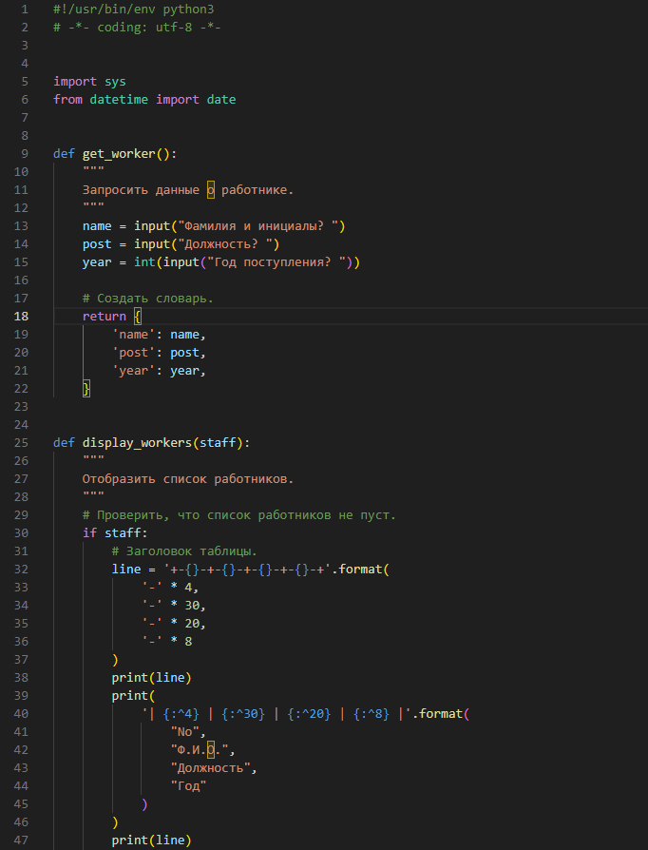

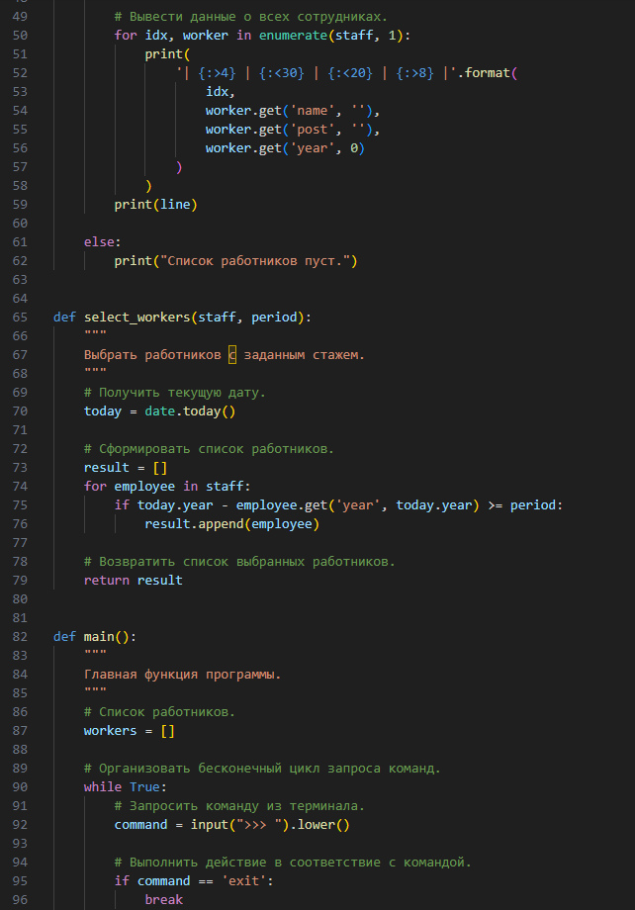

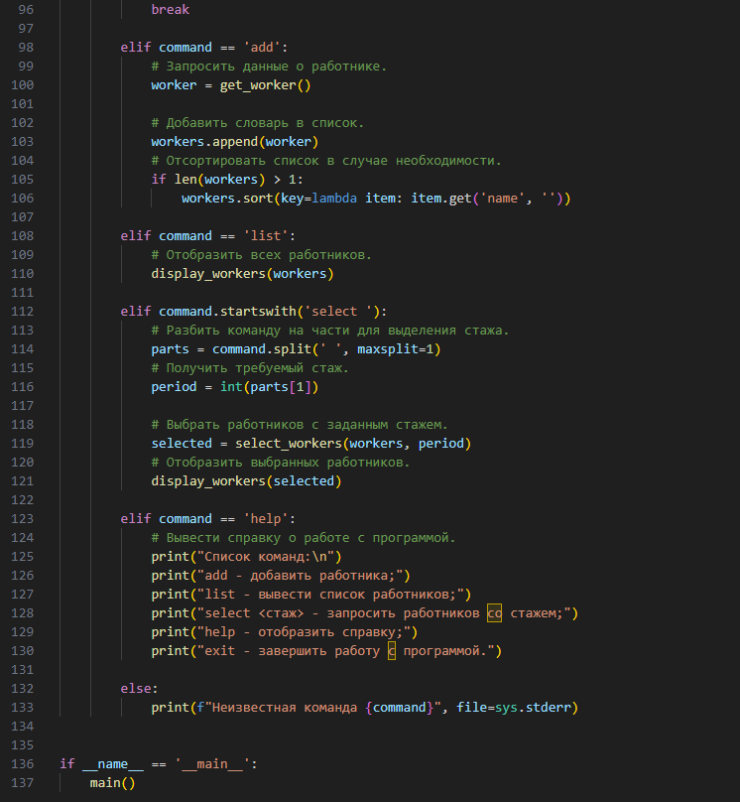

Индивидуальное задание:

Решить индивидуальное задание лабораторной работы 2.6, оформив каждую команду в виде отдельной функции.

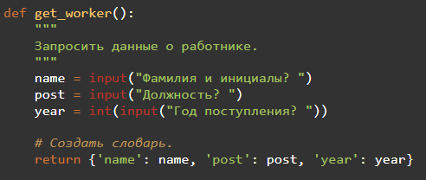

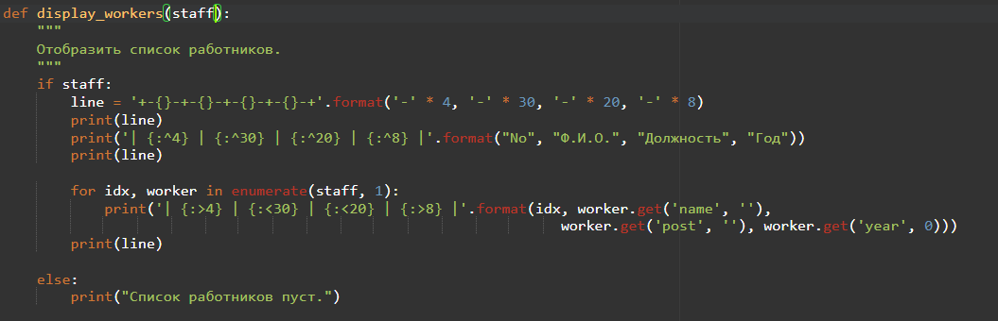

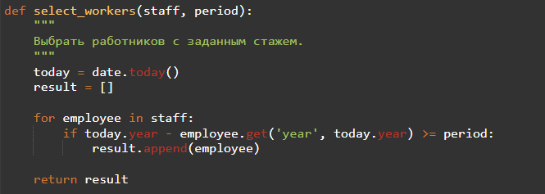

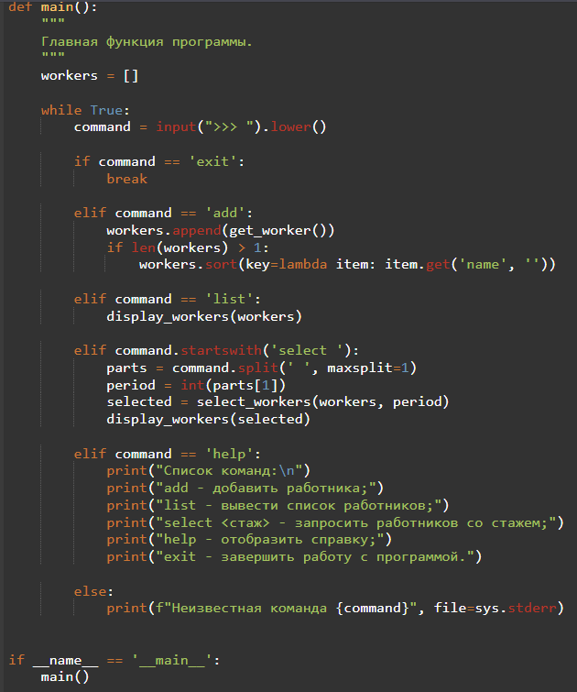

Ответы на вопросы:

1. Каково назначение функций в языке программирования Python?

- Функции в Python используются для группировки кода внутри блока, который можно вызывать многократно. Они облегчают повторное использование кода и делают программу более структурированной.

2. Каково назначение операторов `def` и `return`?

- Оператор `def` используется для определения функций, а оператор `return` - для возвращения значения из функции. `def` задает блок кода, а `return` указывает, что функция должна вернуть определенное значение.

3. Каково назначение локальных и глобальных переменных при написании функций в Python?

- Локальные переменные существуют только внутри функции и не видны извне. Глобальные переменные объявляются вне функций и могут быть видны в любой части программы.

4. Как вернуть несколько значений из функции Python?

- Несколько значений можно вернуть, разделив их запятой: `return value1, value2`. Эти значения будут упакованы в кортеж.

5. Какие существуют способы передачи значений в функцию?

- Значения могут передаваться в функцию позиционно, по имени (ключевым словом) или через аргументы со значениями по умолчанию.

6. Как задать значение аргументов функции по умолчанию?

- Значения аргументов по умолчанию задаются в определении функции, например: `def my_function(arg1, arg2=default_value)`.

7. Каково назначение lambda-выражений в языке Python?

- Lambda-выражения создают анонимные функции. Они полезны для создания небольших функций, которые используются только в конкретном контексте.

8. Как осуществляется документирование кода согласно PEP257?

- Документация кода в Python обычно осуществляется с использованием строк документации (docstrings). PEP257 определяет стандарты для написания этих строк, включая форматирование и структуру.

9. В чем особенность однострочных и многострочных форм строк документации?

- Однострочные строки документации обычно используются для краткого описания функции, класса или модуля. Многострочные строки документации обеспечивают более подробное описание и могут охватывать несколько строк кода.

Вывод В ходе работы приобрёл навыки по работе с функциями при написании программ с помощью языка программирования Python версии 3.x.